Hvem har ansvaret for kloakledningen?
Grundejers ansvar er indenfor skel eller skelbrønd.
Gribvand A/S har ansvaret udenfor skel eller skelbrønd.
Sommetider er det vanskeligt at afgøre om en kloakstikledning er offentlig eller privat.
Hvis der foreligger konkrete aftaler, f.eks. tinglyste bestemmelser, er de gældende. I de fleste tilfælde er der imidlertid ikke aftaler.
Nedenstående skitser er eksempler på afgrænsninger af ansvar imellem Gribvand A/S og grundejere:
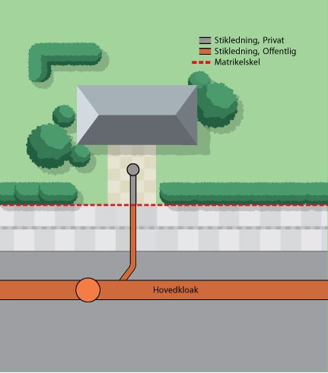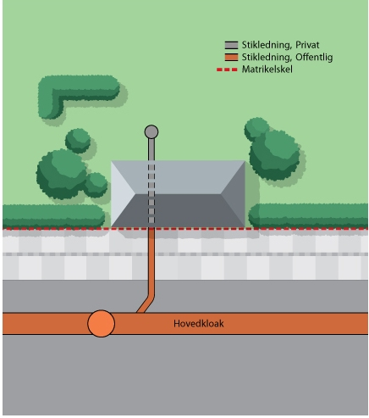

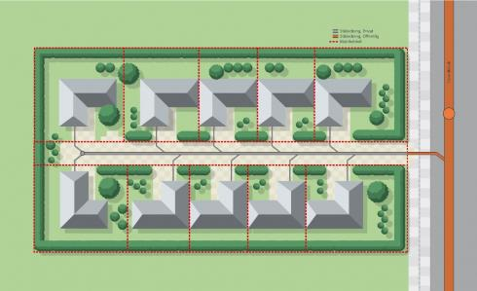
I nogle tilfælde er byggemodninger udført med private ledningsanlæg. Dette er oftest sikret ved tinglysning. Grundejerforeningen vedligeholder i dette tilfælde den fælles private hovedledning indtil skel mod offentlig vej.
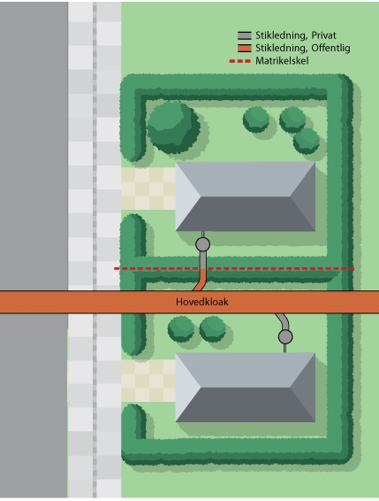

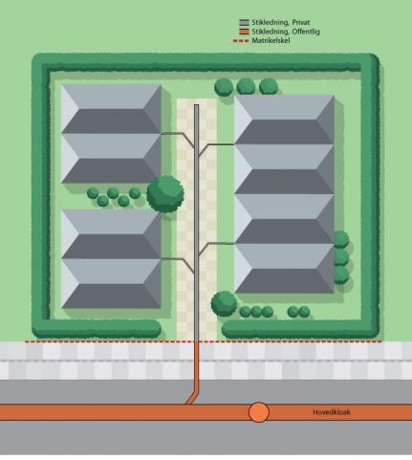
Når flere boliger er opført på samme matrikel (som ved andelsboligbebyggelser) vedligeholder Gribvand A/S hovedledning og stikledning indtil skellet.
Hvis du ikke kan genkende din ejendom blandt de skitserede, er du velkommen til at kontakte os.

